Source : DSDEN de l’Ardèche
Jeux et situations à l’usage des familles confinement

Ce sont des situations simples de pratique physique, en intérieur ou en extérieur, dans un petit espace pour tous les âges.
Des vidéos sont en lien de façon à faciliter la compréhension des exercices, il faut cliquer sur le titre en bleu (et attendre un peu).

 |  |  |  |  |  | L’EPS à la Maison |  |  |  |  |  |  |  |  |  |  |  | Tous les âges |  | 1h par jour
 |  | Activité/Jeu |  |  |  |  |  |  |  |  |  | Croquis |  | Ce qu’il faut faire |  |  |  |  |  | Matériel/Remarques
 |  | 1) LES LIGNES |  |  |  |  |  |  |  |  |  |  |  | Enchaîner des allers/retours entre le départ et les lignes. |  |  |  |  |  | Bouteilles plastiques pour
 |  | Courir |  |  |  |  |  |  |  |  |  |  |  | Revenir le plus vite possible lors du dernier retour. |  |  |  |  |  | symboliser les lignes (ou
 |  |  |  |  |  |  |  |  |  |  |  |  |  | Faire un 1er essai doucement. Ensuite se chronométrer 2 fois et essayer de battre |  |  |  |  |  | autres objets visibles)
 |  |  |  |  |  |  |  |  |  |  |  |  |  | son record |  |  |  |  |  | 1 chrono
 |  | 2) 5-4-3-2-1 |  |  |  |  |  |  |  |  |  |  |  | Au signal de départ, courir 4s le plus vite possible pour |  |  |  |  |  | Comme pour l’exercice 1
 |  | Courir |  |  |  |  |  |  |  |  |  |  |  | atteindre la zone la plus éloignée. Répéter 5 fois l’exercice avec 30s de pause
 |  |  |  |  |  |  |  |  |  |  |  |  |  | entre chaque essai.
 |  |  |  |  |  |  |  |  |  |  |  |  |  | Marquer de 1 à 5 pts par essai, marquer au moins 10 pts en tout.
 |  | 3) 4-3-2-1
 |  |  |  |  |  |  |  |  |  |  |  |  |  | - Départ un pied en avant
 |  | Courir
 |  |  |  |  |  |  |  |  |  |  |  |  |  | - | Regard vers l’avant
 |  |  |  |  |  |  |  |  |  |  |  |  |  | - | Courir droit
 |  | 4) VISER LA ZONE |  |  |  |  |  |  |  |  |  |  |  | Lancer 5 balles à la suite sans élan puis 5 balles avec élan. |  |  |  |  |  | Bouteilles plastiques pour
 |  | Lancer |  |  |  |  |  |  |  |  |  |  |  | Marquer 1 pt à chaque fois et 10 points en tout. |  |  |  |  |  | symboliser les lignes (ou
 |  |  |  |  |  |  |  |  |  |  |  |  |  |  |  |  |  |  |  | autres objets visibles)
 |  |  |  |  |  |  |  |  |  |  |  |  |  | - Lancer avec un pied en avant, celui opposé au bras qui lance. |  |  |  |  |  | Balles de tennis ou
 |  |  |  |  |  |  |  |  |  |  |  |  |  | - Lancer avec le coude en avant |  |  |  |  |  | équivalent
 |  |  |  |  |  |  |  |  |  |  |  |  |  | - Viser vers le haut
 |  |  |  |  |  |  |  |  |  |  |  |  |  | - Ne pas prendre trop d’élan, 3 pas suffisent, possibilité de pas chassés
 |  | 5) CORDE A SAUTER |  |  |  |  |  |  |  |  |  |  |  | Enchainer le maximum de sauts avec la corde en 30s. |  |  |  |  |  | 1 corde
 |  | Challenge Sauter |  |  |  |  |  |  |  |  |  |  |  | Varier les sauts si possible : pieds joints, en alternés, à cloche pieds, en croisant |  |  |  |  |  | 1 chrono
 |  |  |  |  |  |  |  |  |  |  |  |  |  | les bras. Essayer de doubler les tours 1 fois ou 2.
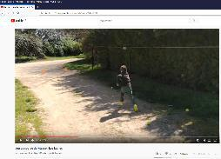
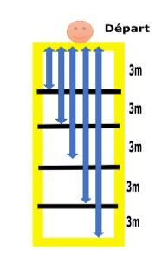
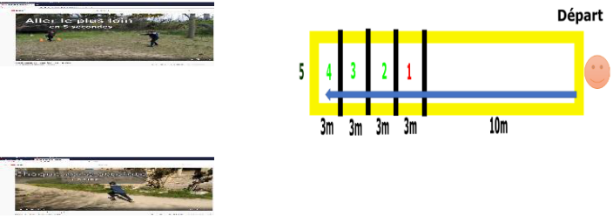
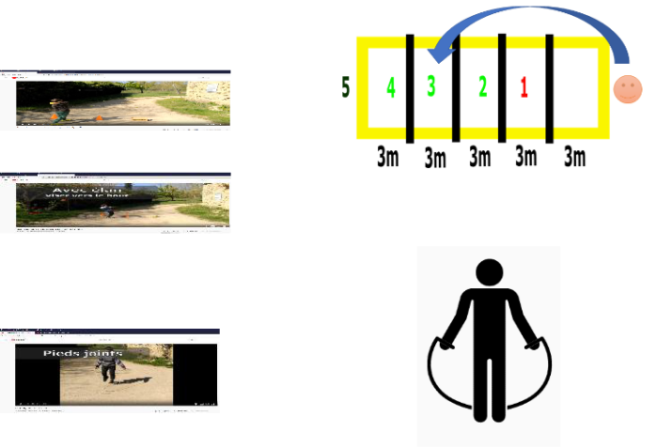
 |  | 6) LE SOLEIL |  |  |  |  |  |  | Enchaîner 4 tours le plus vite possible en alternant les pas à chaque tour : |  |  |  |  | Craie ou cordelettes pour
 |  | Sauter/courir |  |  |  |  |  |  | - | En courant |  |  |  | les rayons
 |  |  |  |  |  |  |  |  | - | Cloche pied droit |  |  |  | 1 chrono
 |  |  |  |  |  |  |  |  | - | Cloche pied gauche
 |  |  |  |  |  |  |  |  | - | Pieds joints
 |  |  |  |  |  |  |  |  | Variante : Faire un maximum de tours avec le même pas (cloche-pied, pieds
 |  |  |  |  |  |  |  |  | joints…) en 30s.
 |  | 7) JEU DE LA PUCE |  |  |  |  |  |  | Faire un quadrillage de 9 cases (25 à 30cm de côté/case), numérotées de 1 à 4 en |  |  |  |  | 1 craie ou quadrillage tracé
 |  | Sauter |  |  |  |  |  |  | symétrie comme sur le croquis. |  |  |  |  | au sol
 |  |  |  |  |  |  |  |  | En 30s : faire le plus de sauts pieds écartés (un dans chaque case) dans l'ordre |  |  |  |  | 1 chronomètre
 |  |  |  |  |  |  |  |  | numérique.
 |  |  |  |  |  |  |  |  | Faire une 1ère fois doucement
 |  |  |  |  |  |  |  |  | Ensuite réussir au moins 25 sauts pieds écartés.
 |  |  |  |  |  |  |  |  | Refaire le jeu au moins 3 fois avec 1min de pause
 |  | 8) JEU DE LA CROIX |  |  |  |  |  |  | A pieds joints, se placer sur la case centrale (0). Respecter l’enchaînement de |  |  |  |  | Idem
 |  | Sauter |  |  |  |  |  |  | rebonds :
 |  |  |  |  |  |  |  |  | 0 -1 -0 -2 -0 -3 -0 -4
 |  |  |  |  |  |  |  |  | (A chaque fois, repasser par la case centrale).
 |  |  |  |  |  |  |  |  | Compter le nombre de passages par la case «0» sur une durée de 30’’
 |  |  |  |  |  |  |  |  | Possibilité de le faire en cloche pied
 |  |  |  |  |  |  |  |  | Repasser au moins 20 fois par le « 0 »
 |  |  |  |  |  |  |  |  | Refaire le jeu au moins 2 fois avec 1min de pause
 |  | 9) LES ANIMAUX |  |  |  |  |  |  | Trouver le plus de manières de danser en imitant les animaux. |  |  |  |  | 1 appareil audio
 |  | Expression |  |  |  |  |  |  |  |  | la bande son | (les 4 saisons de Vivaldi)
 |  | corporelle
 |  | 10) LES PLANETES |  |  |  |  |  |  | AU sol dans l’espace de danse, matérialiser 3 zones : 3 planètes. Chaque planète a |  |  |  |  | 1 appareil audio
 |  | Expression |  |  |  |  |  |  | son caractère propre. Quand on passe d’une planète à l’autre, on doit changer sa
 |  | corporelle |  |  |  |  |  |  | manière de se déplacer.
 |  |  |  |  |  |  |  |  | Pour la planète de la lenteur : les mouvements y sont très lents, on s’y déplace
 |  |  |  |  |  |  |  |  | au ralenti en exagérant tous les détails.
 |  |  |  |  |  |  |  |  | Pour la planète de la vitesse : l’allure des déplacements est très rapide et tous les
 |  |  |  |  |  |  |  |  | mouvements ont une grande amplitude.
 |  |  |  |  |  |  |  |  | Pour la planète de la hauteur : les mouvements vont de bas en haut et de haut
 |  |  |  |  |  |  |  |  | en bas : en plus d’un mouvement de déplacement, il y a toujours un mouvement
 |  |  |  |  |  |  |  |  | vertical.
 |  |  |  |  |  |  |  |  | ☺ Les la bande son (Pulcinella de Stravinsky)
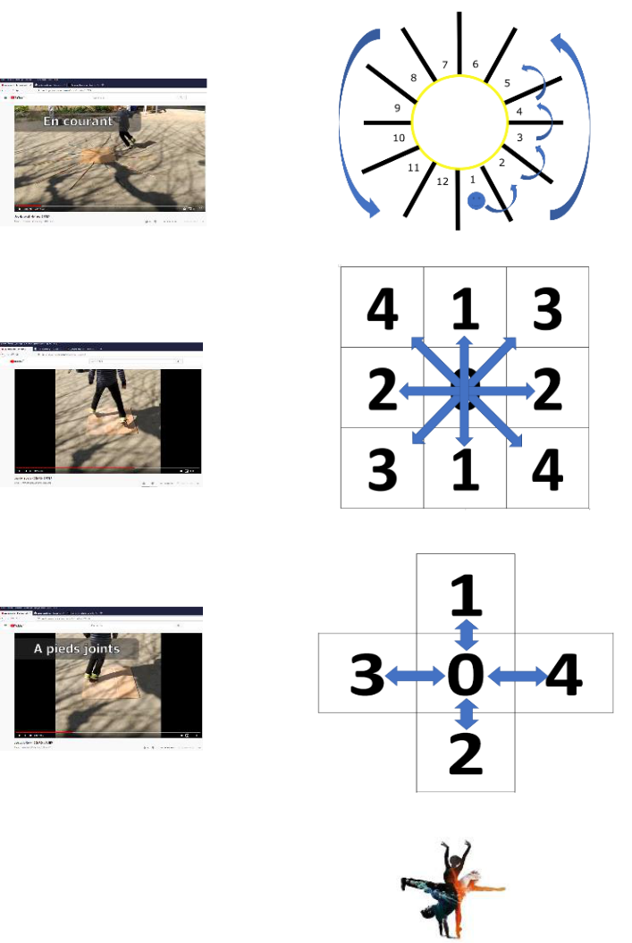
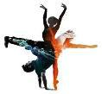


OBJECTIFS :

. 60 minutes d’activité physique par jour

pour les enfants

. 30 minutes d’activité physique par jour

pour les adultes

Invite donc les adultes à bouger avec toi en cliquant sur les liens !

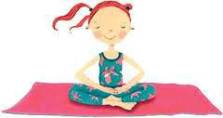

activités corporelles de bien être

De 3 à 8 ans 4 min de relaxation pour les petits

De 8 à 14 ans La grenouille, méditation pour les enfants
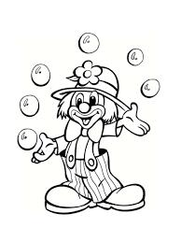

jeux de cirque

De 6 à 14 ans Jonglage avec Foulards

Apprendre à fabriquer ses propres balles de jonglage

jonglerie 1 balle

